อักษรย่อกระบวนวิชา | 331507
ชื่อ สกุล
ชนิดข้อสอบ | MCQ
ระดับข้อสอบ
เกณฑ์แพทยสภา
ข้อความตามเกณฑ์
แหล่งอ้างอิง

ผู้ป่วยชายไทย อายุ 27 ปี ได้รับบาดเจ็บ ถูกสายพานเครื่องยนต์เฉือนปลายนิ้วชี้ขวา มีบาดแผลเปิด transverse cut ขนาด 1.5 x 1.5 ซม. ดังภาพ เห็นกระดูกโผล่ที่แผล ท่านจะให้การรักษาที่เหมาะสมอย่างไร
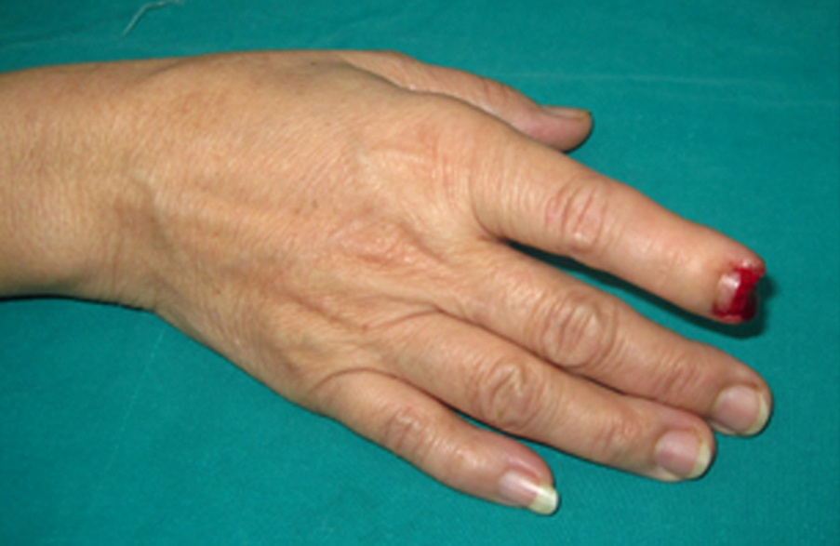
A | Wound dressing รอ epithelization
B | Coverage with full thickness skin graft
C | Flap coverage
D | Replantation
E | PIP joint disarticulation

CORRECT ANSWER | C

KEYWORD

